SPECJALISTYCZNA PORADNIA PSYCHOLOGICZNO - PEDAGOGICZNA
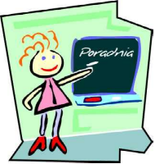
DLA DZIECI Z NIEPOWODZENIAMI EDUKACYJNYMI W KRAKOWIE
ul. ŚW. GERTRUDY 2
Tel. 12 422 43 83; 660 637 312; pppddd@op.pl; www.poradnia-psychologiczna.com
ZGODA NA UDZIAŁ W ZAJĘCIACH INDYWIDUALNYCH

Wyrażam zgodę na udział mojego dziecka ............................................................................

w zajęciach...............................................................................................................................
w roku szkolnym 2020/2021, prowadzonych przez pracowników pedagogicznych Specjalistycznej Poradni Psychologiczno-Pedagogicznej Dla Dzieci z Niepowodzeniami Edukacyjnymi w Krakowie, przy ul. św. Gertrudy 2.
Jednocześnie proszę o udział w zajęciach w formie zdalnej w I semestrze roku szkolnego 2020/21 w razie braku możliwości przeprowadzenia ich na terenie Poradni.

……………… ……..………………….
Kraków, dnia Podpis rodzica lub opiekuna

